36.pielikums
Ministru kabineta
2013.gada 19.marta
noteikumiem Nr.154

Dundagas novada administratīvās teritorijas robežas apraksts

2012.gada 1.oktobris
(robežas apraksta sagatavošanas datums)

Nr.  p.k. | Tās zemes vienības kadastra apzīmējums, pa kuru noteikta administratīvās teritorijas robeža | Robežojošās administratīvās teritorijas nosaukums
 | 88620010165 | Ventspils novads  Baltijas jūra
 | 88620020248 | Baltijas jūra
 | 88620030121 | Baltijas jūra
 | 88620040159 | Baltijas jūra
 | 88620050150 | Baltijas jūra
 | 88620060080 | Baltijas jūra
 | 88620070281 | Baltijas jūra
 | 88620070347 | Baltijas jūra
 | 88620070280 | Baltijas jūra
 | 88620070269 | Baltijas jūra
 | 88620070291 | Baltijas jūra
 | 88620090017 | Baltijas jūra  Rojas novads
 | 88620090018 | Rojas novads
 | 88620090016 | Rojas novads
 | 88620080001 | Rojas novads
 | 88620080003 | Rojas novads
 | 88620080001 | Rojas novads
 | 88500020190 | Rojas novads
 | 88500020072 | Rojas novads
 | 88500020073 | Rojas novads
 | 88500020025 | Rojas novads
 | 88500020104 | Rojas novads
 | 88500020179 | Rojas novads
 | 88500020074 | Rojas novads
 | 88500020029 | Rojas novads
 | 88500020078 | Rojas novads
 | 88500020023 | Rojas novads
 | 88500020009 | Rojas novads
 | 88500020029 | Rojas novads
 | 88500020037 | Rojas novads
 | 88500020092 | Rojas novads
 | 88500020014 | Rojas novads
 | 88500020081 | Rojas novads
 | 88500020157 | Rojas novads
 | 88500020080 | Rojas novads
 | 88500020090 | Rojas novads
 | 88500020173 | Rojas novads
 | 88500060123 | Rojas novads
 | 88500060044 | Rojas novads
 | 88500060045 | Rojas novads
 | 88500060022 | Rojas novads
 | 88500060046 | Rojas novads
 | 88500060072 | Rojas novads
 | 88500060047 | Rojas novads
 | 88500060048 | Rojas novads
 | 88500060069 | Rojas novads
 | 88500060071 | Rojas novads
 | 88500060117 | Rojas novads
 | 88500060049 | Rojas novads
 | 88500060051 | Rojas novads
 | 88500060052 | Rojas novads
 | 88500060127 | Rojas novads
 | 88500060052 | Rojas novads
 | 88500060108 | Rojas novads
 | 88500060116 | Rojas novads
 | 88500060067 | Rojas novads
 | 88500180073 | Rojas novads
 | 88500180153 | Rojas novads
 | 88500180047 | Rojas novads
 | 88500180113 | Rojas novads
 | 88500180098 | Rojas novads
 | 88500180089 | Rojas novads
 | 88500180091 | Rojas novads
 | 88500180113 | Rojas novads
 | 88500180048 | Rojas novads
 | 88500180154 | Rojas novads
 | 88500180117 | Rojas novads
 | 88500180134 | Rojas novads
 | 88500180088 | Rojas novads
 | 88500180117 | Rojas novads
 | 88500180116 | Rojas novads
 | 88500180106 | Rojas novads
 | 88500180116 | Rojas novads
 | 88500180025 | Rojas novads
 | 88500180116 | Rojas novads  Talsu novads
 | 88500280051 | Talsu novads
 | 88500280050 | Talsu novads
 | 88500280062 | Talsu novads
 | 88500280057 | Talsu novads
 | 88500280058 | Talsu novads
 | 88500280039 | Talsu novads
 | 88500280056 | Talsu novads
 | 88500280039 | Talsu novads
 | 88500280043 | Talsu novads
 | 88500280035 | Talsu novads
 | 88500320017 | Talsu novads
 | 88500320154 | Talsu novads
 | 88500320018 | Talsu novads
 | 88500320089 | Talsu novads
 | 88500320019 | Talsu novads
 | 88500320090 | Talsu novads
 | 88500320079 | Talsu novads
 | 88500320077 | Talsu novads
 | 88500320079 | Talsu novads
 | 88500320088 | Talsu novads
 | 88500320078 | Talsu novads
 | 88500320045 | Talsu novads
 | 88500320036 | Talsu novads
 | 88500320094 | Talsu novads
 | 88500320035 | Talsu novads
 | 88500320093 | Talsu novads
 | 88500320037 | Talsu novads
 | 88500320051 | Talsu novads
 | 88500320086 | Talsu novads
 | 88500320083 | Talsu novads
 | 88500310055 | Talsu novads
 | 88500310036 | Talsu novads
 | 88500310052 | Talsu novads
 | 88500310016 | Talsu novads
 | 88500310052 | Talsu novads
 | 88500310008 | Talsu novads
 | 88500310006 | Talsu novads
 | 88500310009 | Talsu novads
 | 88500310048 | Talsu novads
 | 88500310049 | Talsu novads
 | 88500310054 | Talsu novads
 | 88500310001 | Talsu novads
 | 88500310010 | Talsu novads
 | 88500310053 | Talsu novads
 | 88500310002 | Talsu novads
 | 88500310033 | Talsu novads
 | 88500310056 | Talsu novads
 | 88500300036 | Talsu novads
 | 88500300146 | Talsu novads
 | 88500300035 | Talsu novads
 | 88500300012 | Talsu novads
 | 88500300042 | Talsu novads
 | 88500300034 | Talsu novads
 | 88500300030 | Talsu novads
 | 88500300001 | Talsu novads
 | 88500300009 | Talsu novads
 | 88500300017 | Talsu novads
 | 88500300013 | Talsu novads
 | 88500300017 | Talsu novads
 | 88500300015 | Talsu novads
 | 88500300033 | Talsu novads
 | 88500290010 | Talsu novads
 | 88500290015 | Talsu novads
 | 88500290008 | Talsu novads  Ventspils novads
 | 88500290006 | Ventspils novads
 | 88500290008 | Ventspils novads
 | 88500290020 | Ventspils novads
 | 88500290011 | Ventspils novads
 | 88500290005 | Ventspils novads
 | 88500290009 | Ventspils novads
 | 88500290023 | Ventspils novads
 | 88500290009 | Ventspils novads
 | 88500230067 | Ventspils novads
 | 88500230037 | Ventspils novads
 | 88500230024 | Ventspils novads
 | 88500230085 | Ventspils novads
 | 88500230092 | Ventspils novads
 | 88500230010 | Ventspils novads
 | 88500230066 | Ventspils novads
 | 88500230052 | Ventspils novads
 | 88500230064 | Ventspils novads
 | 88500230019 | Ventspils novads
 | 88500230039 | Ventspils novads
 | 88500230069 | Ventspils novads
 | 88500230004 | Ventspils novads
 | 88500230023 | Ventspils novads
 | 88500230022 | Ventspils novads
 | 88500230023 | Ventspils novads
 | 88500190064 | Ventspils novads
 | 88500140021 | Ventspils novads
 | 88500140048 | Ventspils novads
 | 88500140007 | Ventspils novads
 | 88500140048 | Ventspils novads
 | 88500140138 | Ventspils novads
 | 88500110019 | Ventspils novads
 | 88500110096 | Ventspils novads
 | 88500110038 | Ventspils novads
 | 88500110026 | Ventspils novads
 | 88500110012 | Ventspils novads
 | 88500110005 | Ventspils novads
 | 88500110102 | Ventspils novads
 | 88500110004 | Ventspils novads
 | 88500080054 | Ventspils novads
 | 88500080016 | Ventspils novads
 | 88500080022 | Ventspils novads
 | 88500080151 | Ventspils novads
 | 88500070125 | Ventspils novads
 | 88500070001 | Ventspils novads
 | 88500070042 | Ventspils novads
 | 88500070016 | Ventspils novads
 | 88500070042 | Ventspils novads
 | 88500070009 | Ventspils novads
 | 88500070039 | Ventspils novads
 | 88620010107 | Ventspils novads
 | 88620010110 | Ventspils novads
 | 88620010151 | Ventspils novads

Dundagas novada administratīvās teritorijas robežas karte

2012.gada 1.oktobris
(robežas kartes sagatavošanas datums)

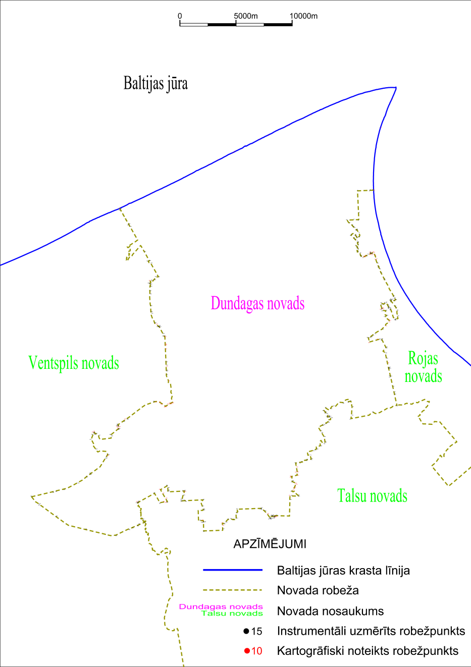
Tieslietu ministra vietā –
iekšlietu ministrs R.Kozlovskis

